2023学年第二学期徐汇区学习能力诊断卷
初三数学 试卷
（时间100分钟 满分150分）
考生注意∶
1．本试卷含三个大题，共25题；答题时，考生务必按答题要求在答题纸规定的位置上作答，在草稿纸、本试卷上答题一律无效；
2．除第一、二大题外，其余各题如无特别说明，都必须在答题纸的相应位置上写出证明或计算的主要步骤．
一、选择题（本大题共6题，每题4分，满分24分）
【下列各题的四个选项中，有且只有一个选项是正确的】
1. 下列实数中，有理数是（ ）
A. B. C. D.
2. 下列单项式中，与单项式是同类项是（ ）
A. B. C. D.
3. 已知直线经过第一、二、四象限，则直线经过( )
A. 第一、三、四象限 B. 第一、二、四象限
C. 第一、二、三象限 D. 第二、三、四象限
4. 如表记录了甲、乙、丙、丁四名跳高运动员最近几次选拔赛成绩的平均数与方差：
 | 甲 | 乙 | 丙 | 丁
平均数（cm） | 185 | 180 | 185 | 180
方差 | 3.6 | 36 | 7.4 | 8.1

根据表数据，从中选择一名成绩好且发挥稳定的参加比赛，应该选择（ ）
A. 甲 B. 乙 C. 丙 D. 丁
5. 如图，的对角线、相交于点，如果添加一个条件使得是矩形，那么下列添加的条件中正确的是（ ）
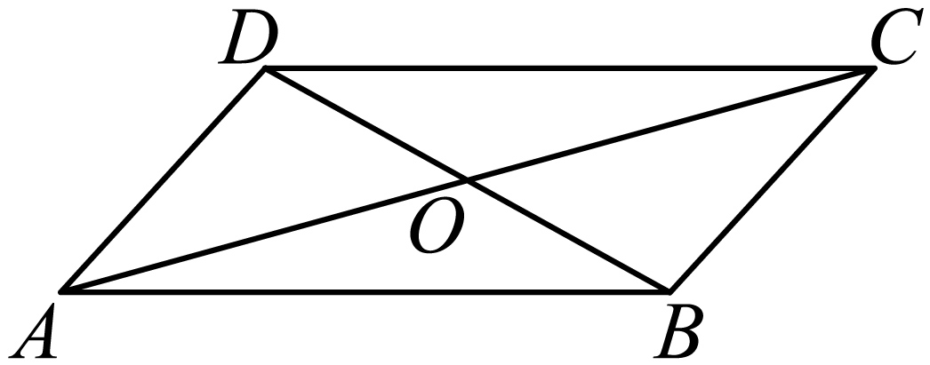
A. B.
C. D.
6. 如图，一个半径为的定滑轮由绳索带动重物上升，如果该定滑轮逆时针旋转了，假设绳索（粗细不计）与滑轮之间没有滑动，那么重物上升的高度是（ ）
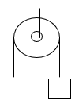
A cm B. cm C. cm D. cm
二、填空题（本大题共12题，每题4分，满分48分）
7. 方程的解是________．
8. 不等式组的解集是________．
9. 方程组的解是__________．
10. 关于的一元二次方程根的情况是：原方程______实数根．
11. 如果二次函数的图像的一部分是上升的，那么的取值范围是____________．
12. 如果反比例函数的图像经过点，那么的值是______．
13. 如果从长度分别为2、4、6、7的四条线段中随机抽取三条线段，那么抽取的三条线段能构成三角形的概率是_______．
14. 小杰沿着坡比斜坡，从坡底向上步行了米，那么他上升的高度是______米．
15. 某校为了了解学生家长对孩子用手机的态度问题，随机抽取了名家长进行问卷调查，每位学生家长只有一份问卷，且每份问卷仅表明一种态度（这名家长的问卷真实有效），将这份问卷进行回收整理后，绘制了如图1、图2所示的两幅不完整的统计图．如果该校共有名学生，那么可以估计该校对手机持“严格管理”态度的家长____人．
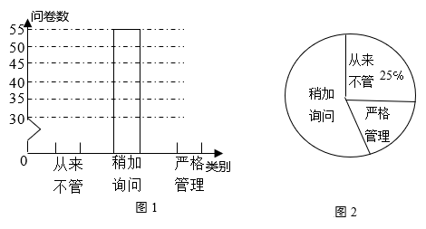
16. 如图，梯形中， ，，平分，如果，，，那么_______（用向量、表示）．
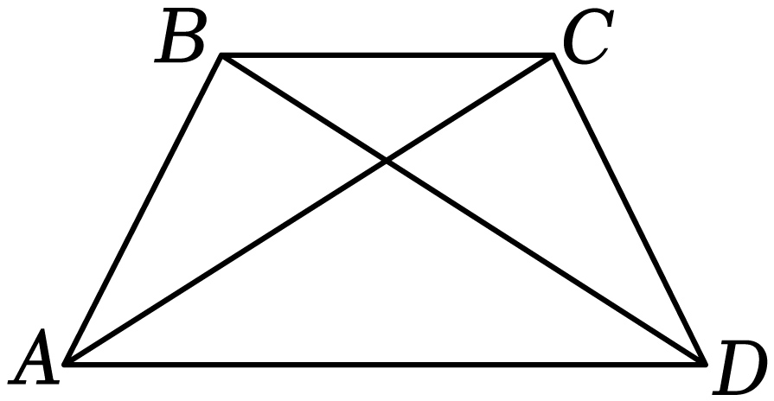
17. 如图，在中，，． 已知点是边的中点，将沿直线翻折，点落在点处，联结，那么的长是_______．
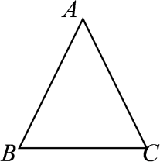
18. 如图，点是函数图象上一点，连接交函数图象于点，点是轴负半轴上一点，且，连接，那么的面积是_______．
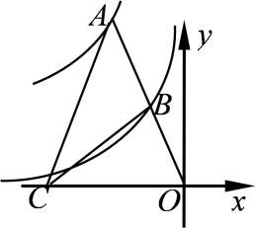
三、（本大题共7题，第19—22题每题10分；第23、24题每题12分；第25题14分；满分78分）
19. 计算：．
20. 解方程：
21. 如图，和⊙相交于点、，连接、、，已知，，．
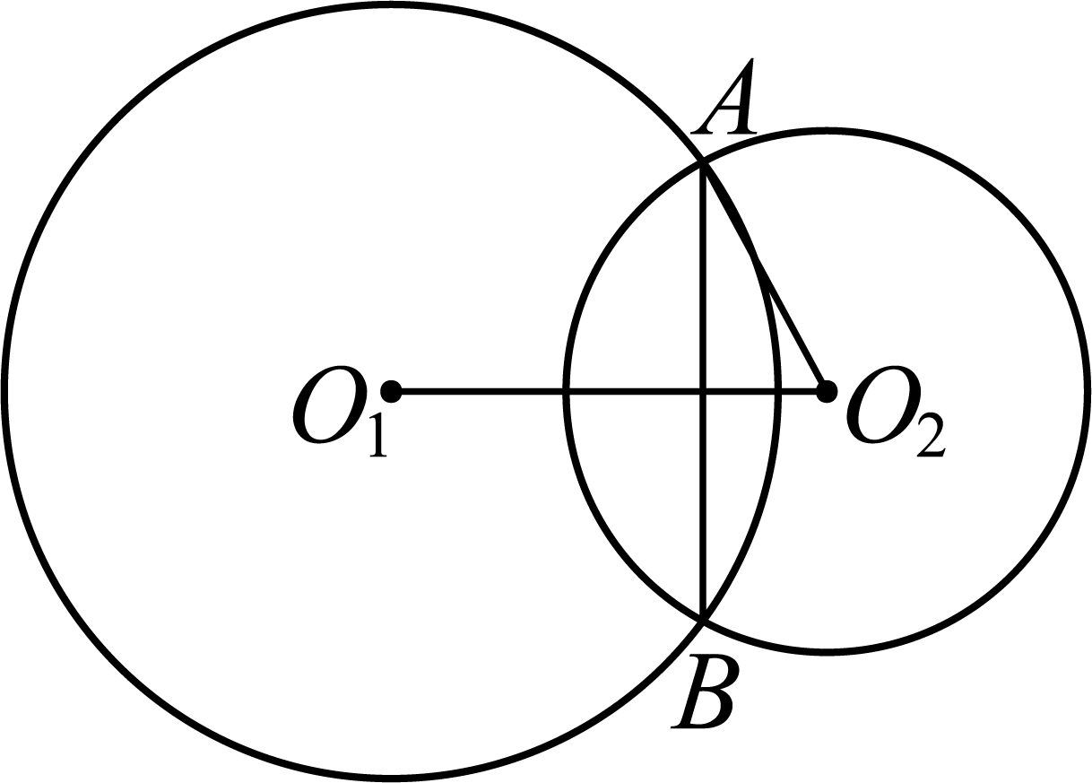
（1）求的半径长；
（2）试判断以为直径的是否经过点，并说明理由．
22. A市“第××届中学生运动会”期间，甲校租用两辆小汽车（设每辆车的速度相同）同时出发送名学生到比赛场地参加运动会，每辆小汽车限坐人（不包括司机），其中一辆小汽车在距离比赛场地千米的地方出现故障，此时离截止进场的时刻还有分钟，这时唯一可利用的交通工具是另一辆小汽车．已知这辆车的平均速度是每小时千米，人步行的平均速度是每小时千米（上、下车时间忽略不计）．
（1）如果该小汽车先送名学生到达比赛场地，然后再回到出故障处接其他学生，请你判断他们能否在截止进场的时刻前到达？并说明理由；
（2）试设计一种运送方案，使所有参赛学生能在截止进场的时刻前到达比赛场地，并说明方案可行性的理由．
23. 如图，在菱形中，点、、、分别在边、、、上，，，．
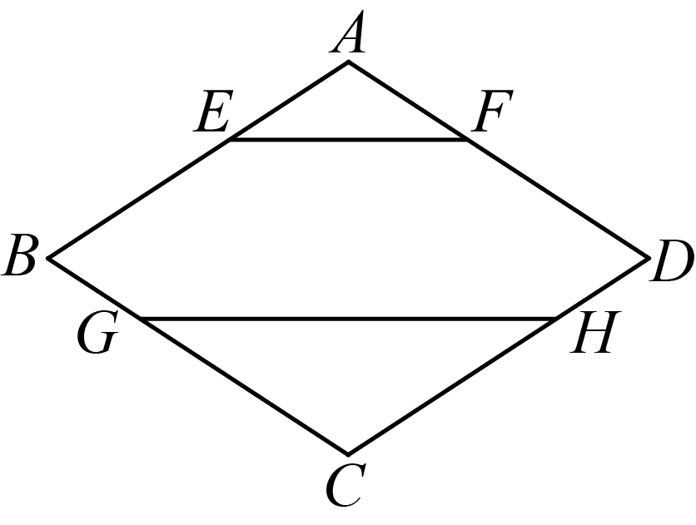
（1）求证：；
（2）分别连接、，求证：四边形是等腰梯形．
24. 如图，在平面直角坐标系中，抛物线与轴交于点和点，与轴交于点．
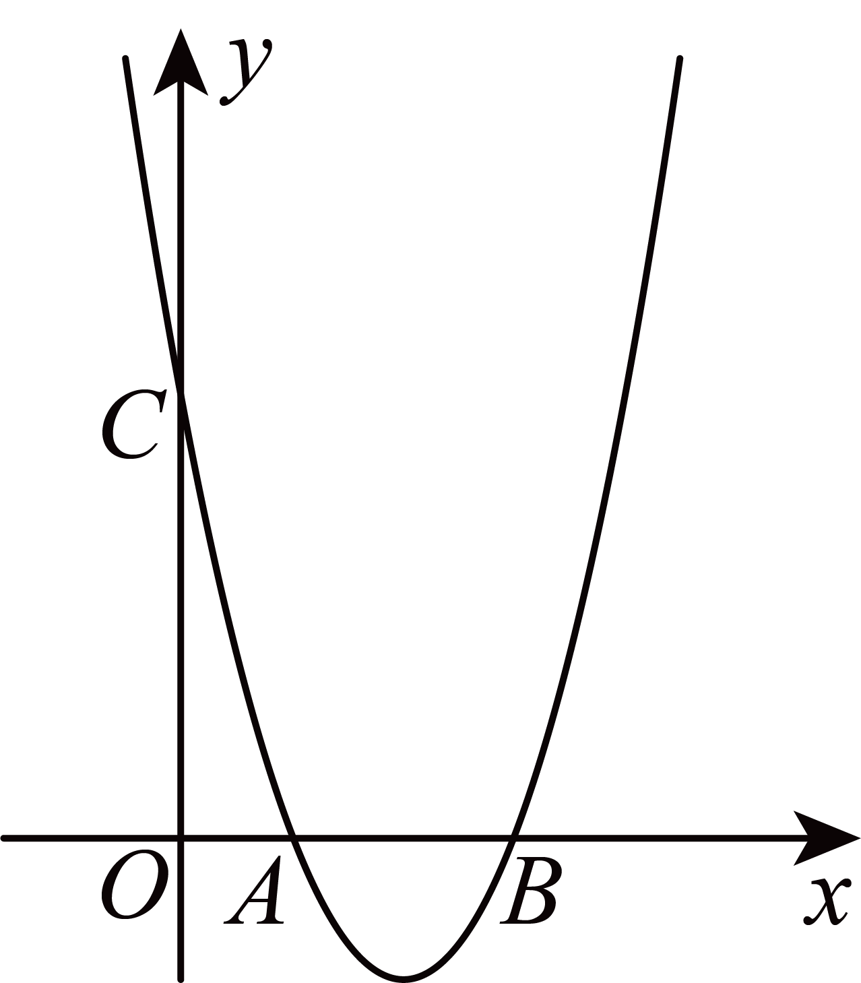
（1）求该抛物线的表达式及点的坐标；
（2）已知点，联结，过点作，垂足为，点是轴上的动点，分别联结、，以、为边作平行四边形．
① 当时，且的顶点正好落在轴上，求点的坐标；
② 当时，且点在运动过程中存在唯一的位置，使得是矩形，求的值．
25. 如图，在扇形中，，，点、是弧上的动点（点在点的上方，点不与点重合，点不与点重合），且．
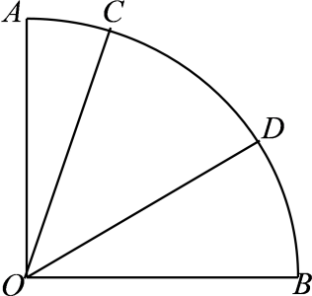
（1）①请直接写出弧、弧和弧之间的数量关系；
②分别连接、和，试比较和的大小关系，并证明你的结论；
（2）分别交、于点、．
①当点在弧上运动过程中，的值是否变化，若变化请说明理由；若不变，请求的值；
②当时，求圆心角的正切值．

